Téma: Klasické pohádky, loutky
- Seznámit děti s knihou, jak se s knihou zachází, kde můžeme knihu koupit/vypůjčit, popsat části knihy (obal knihy, titulní strana, stránky, text, obrázky).
- Předčítání pohádky z jakékoliv knihy (např. oblíbená pohádka dětí).
- Vyprávění pohádky podle obrázků – děti mohou svou oblíbenou pohádku převyprávět pomocí obrázků v knize – rozvíjení slovní zásoby, učení se posloupnosti, rozvoj schopnosti plynule vyprávět příběh.
- Seznámit děti s některými klasickými pohádkami („O Červené Karkulce“, „O Koblížkovi“, „Perníková chaloupka“, „O veliké řepě“, „O Kůzlátkách“,…)
„O Koblížkovi“
- Převyprávět dětem pohádku. Děti vyjmenují všechny postavy z pohádky, společně můžete s dětmi shrnout celý děj a popsat všechny postavy.
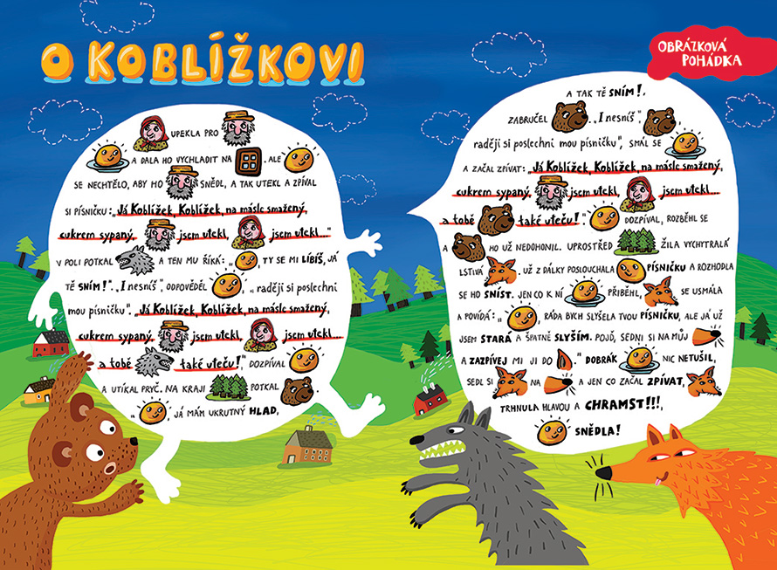
Odkaz na další obrázkové pohádky http://www.sylvafrancova.com/Animacek_pohadky.php?jzk=0
- Děti vypráví pohádku podle obrázkové osnovy. Pohádkovou osnovu děti mohou vybarvit.

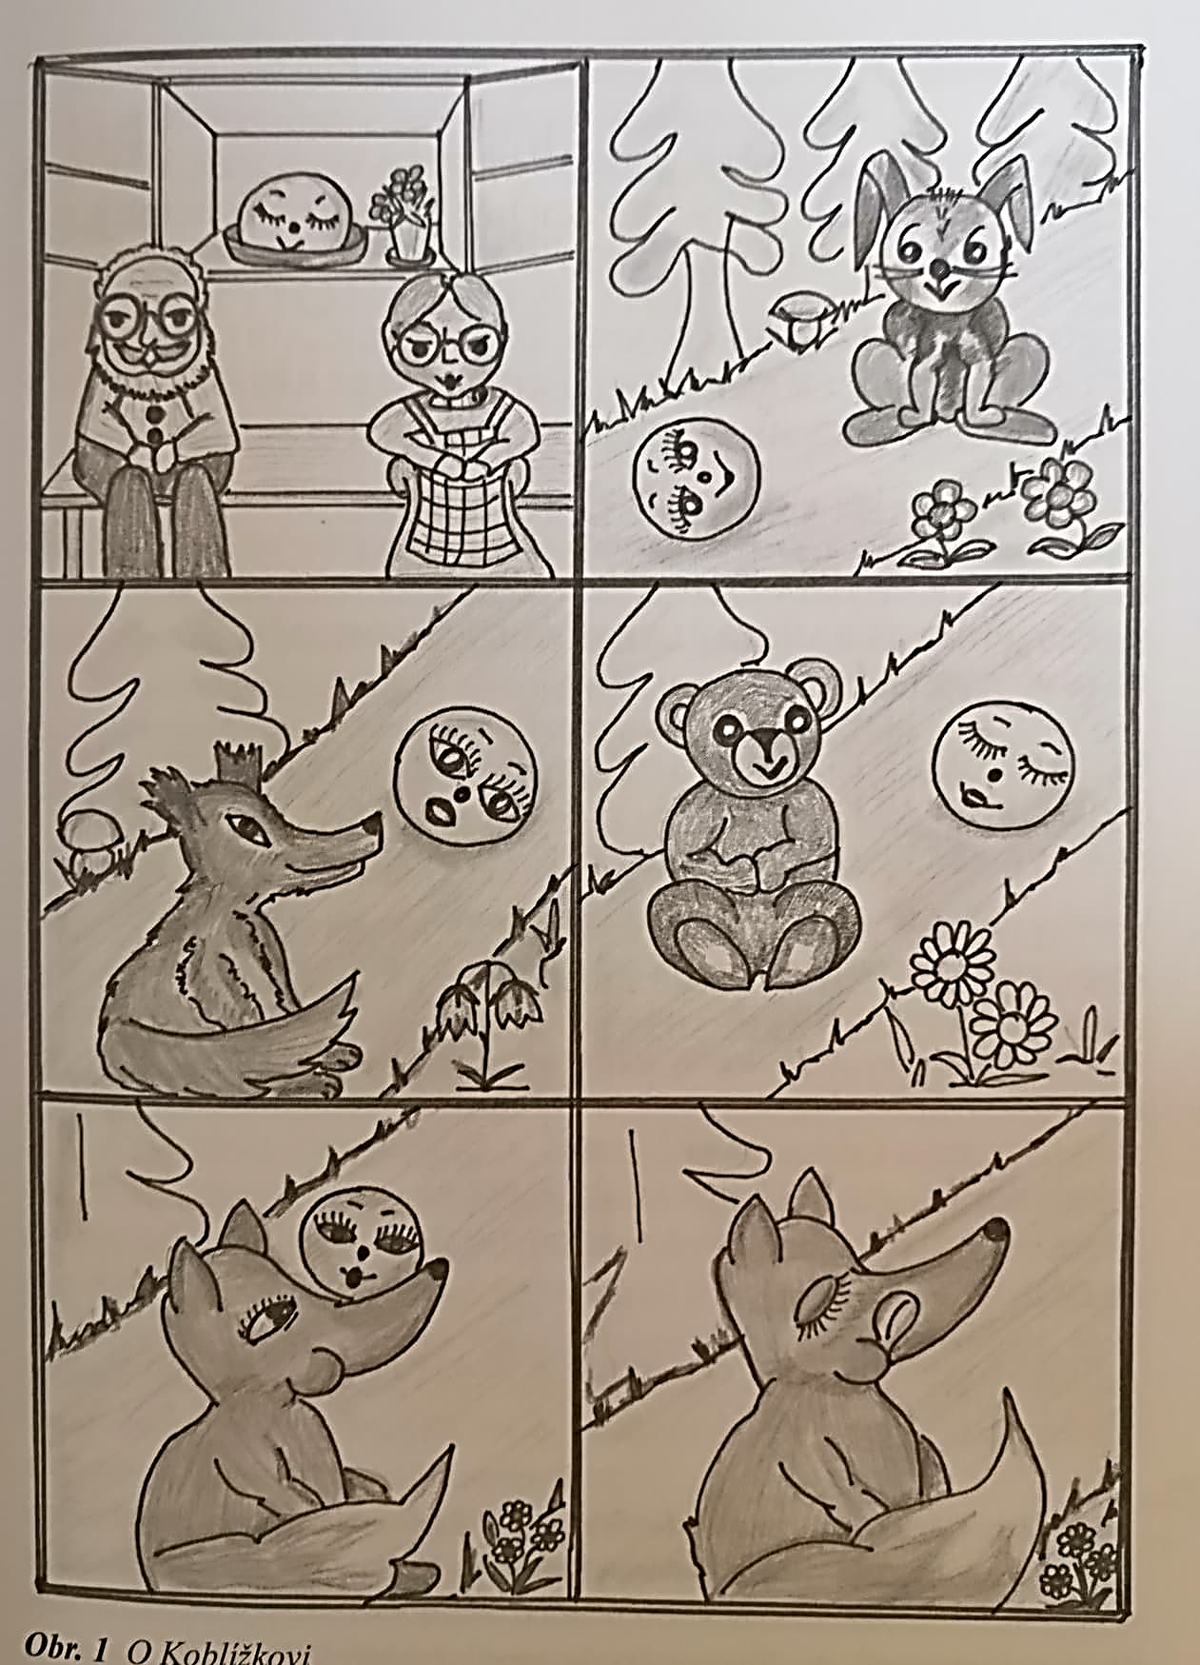
Pracovní činnost
- Výroba papírových loutek k pohádce „O Koblížkovi“.
Děti si postavy vybarví podle předlohy (procvičování správného držení tužky – špetkovitý úchop, procvičování barev). Mohou si zkusit vystříhat loutky, alespoň podél rámečku kolem loutky (procvičování práce s nůžkami, rozvíjení jemné motoriky).
Vyrobené loutky můžete nafotit a poslat na emailovou adresu msdrouzkovice@seznam.cz
Dramatická výchova
- Děti si zahrají celou pohádku se svými papírovými loutkami.
Předloha
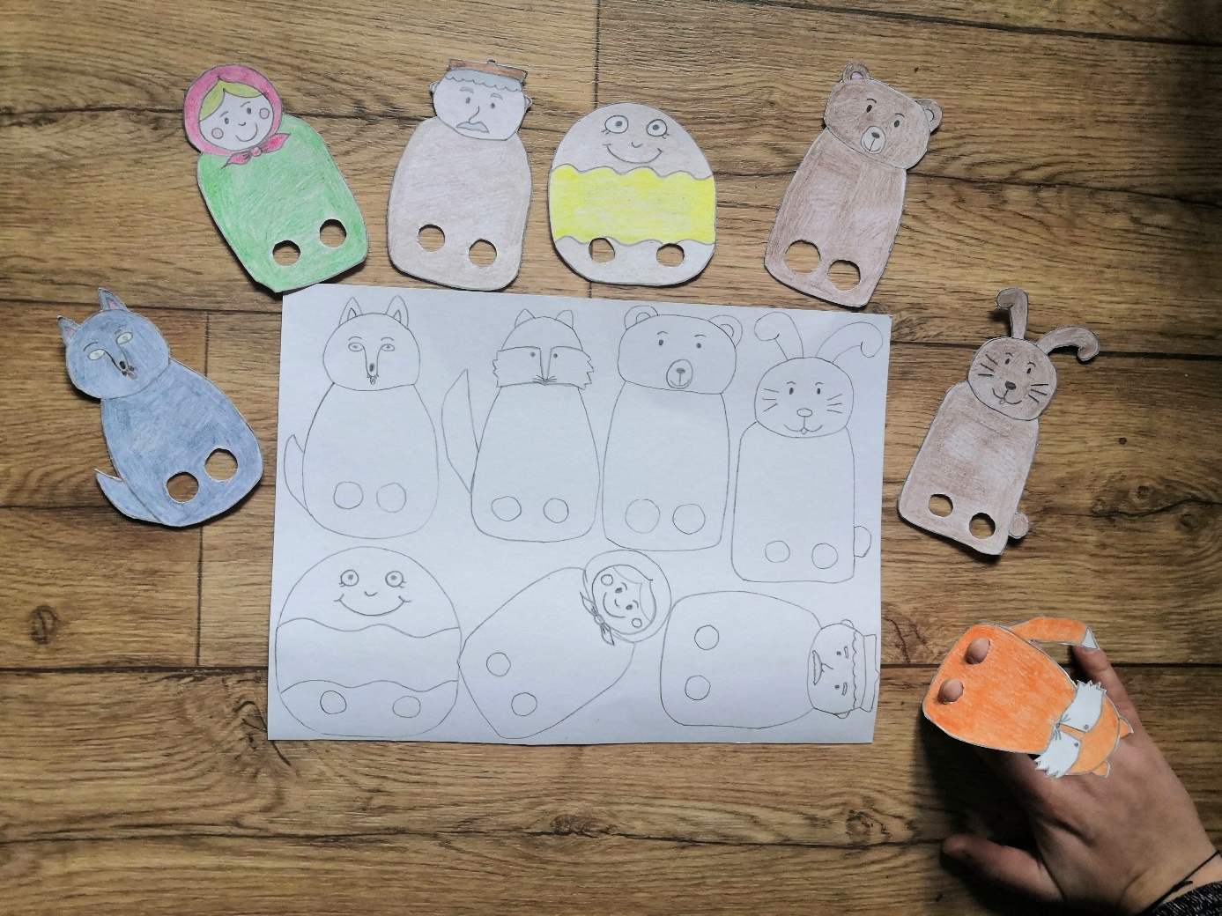

Šablonky pro výrobu loutek
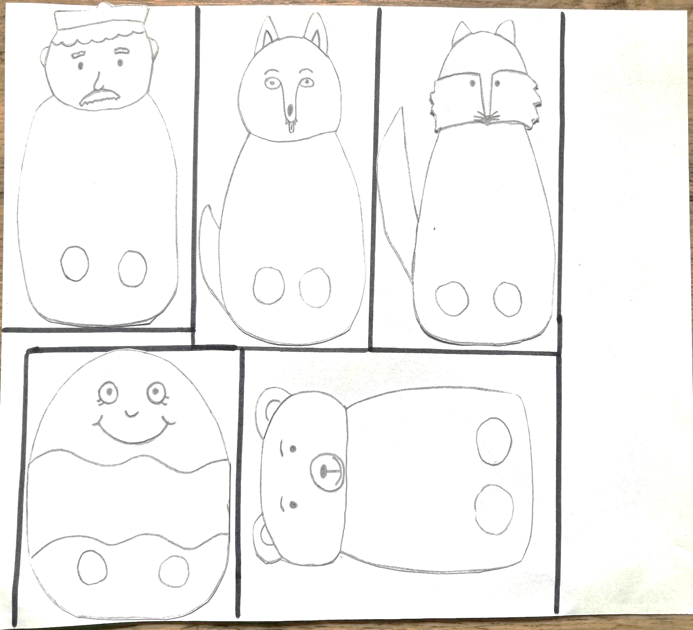

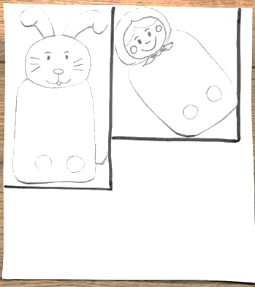

„O veliké řepě“
- Děti opět seznámíte s pohádkou, společně si ji převyprávíte, děti vyjmenují a popíšou postavy. Mohou zkusit pohádku vyprávět samy.
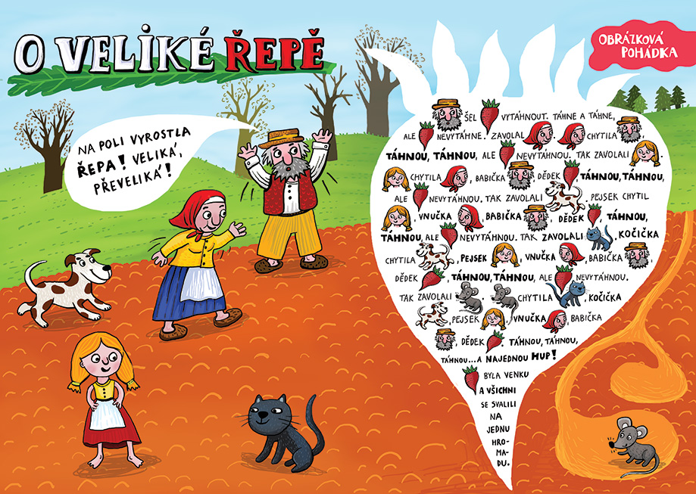

Pracovní činnost
- Výroba maňáska z ponožky. Děti si mohou maňáska ozdobit podle vlastní fantazie. Děti si svého maňáska i pojmenují. S ním pak mohou vyprávět a hrát různé pohádky. Mohou si vymyslet i svou vlastní pohádku. (Rozvoj fantazie, tvořivosti, řečových dovedností, myšlení, jemné motoriky)
Hotové maňásky můžete opět nafotit a poslat na emailovou adresu msdrouzkovice@seznam.cz.
Maňáska můžete vyrobit například podle tohoto návodu:
https://www.napadyproanicku.cz/tvoreni-s-detmi/celorocne/479-manasek-z-ponozky-bez-siti
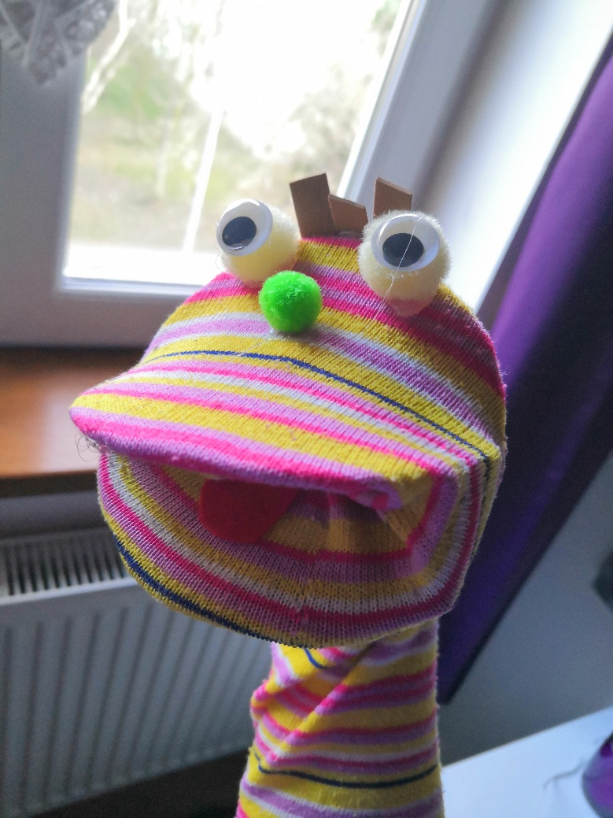

- Námět na další činnosti k procvičování posloupnosti, pojmů nejmenší x největší, k procvičování počtů, jemné motoriky.

Tuto pomůcku si můžete vyrobit i doma společně s dětmi. Postavy z pohádky si vytisknete. Poté se postavy nalepí na kolíčky (to není nutné), když budou postavy na kolíčkách tak si děti více rozvíjejí jemnou motoriku. Poté si mohou vyrobit jakýkoliv záhonek, například z kusu zeleného papíru, na který budou postavy přikládat tak, jak mají být správně za sebou (učení posloupnosti), u přikládání postav děti mohou pohádku vyprávět (rozvoj řeči). Poté určí, která postava je nejmenší x největší a spočítají je (cvičení počítání).
Pokud se do výroby pomůcky pustíte můžete jí opět zaslat na emailovou adresu.
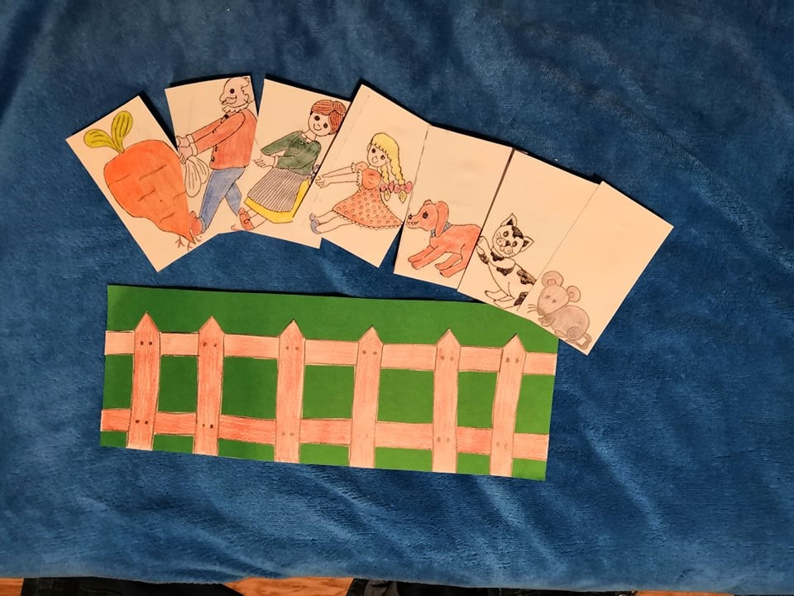

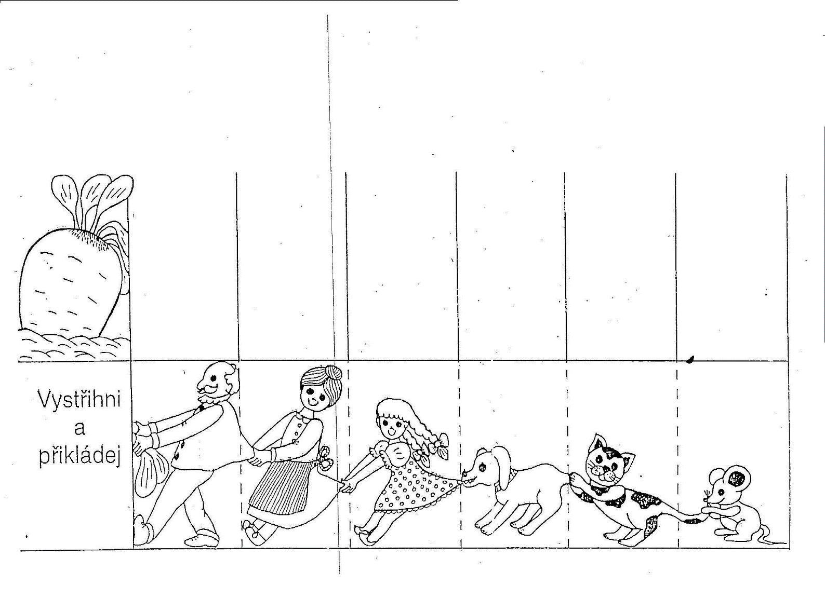
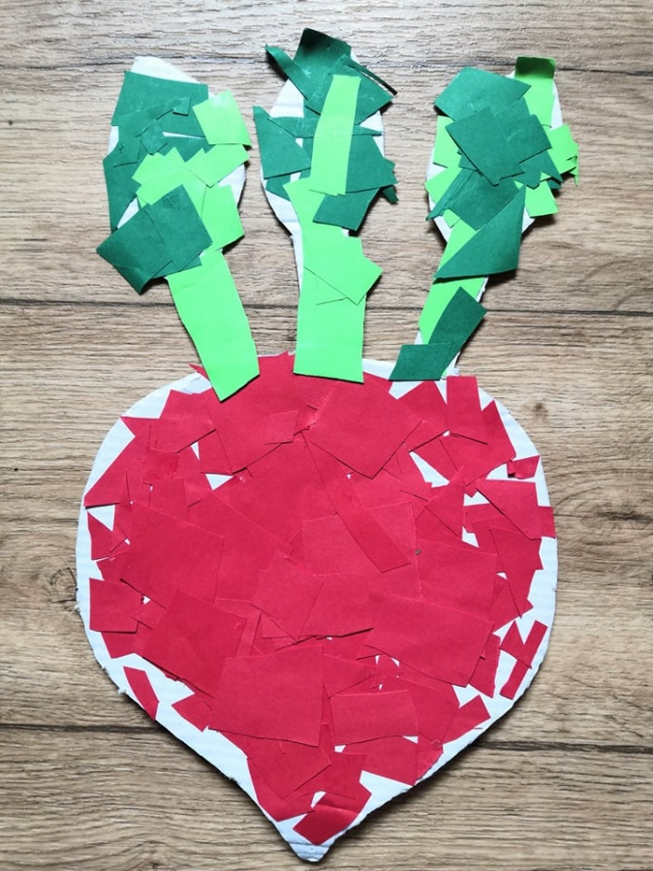
Výroba řepy
Děti si natrhají zelený a červený papír na malé kousky. Natrhané papírky budou lepit na předkreslenou řepu. Hotovou řepu si mohou zkusit vystřihnout.

